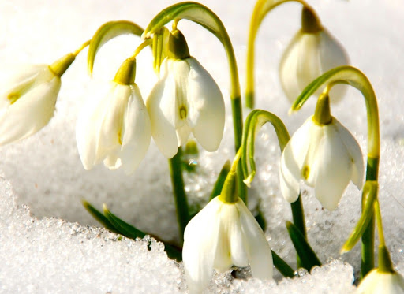

Pierwszy Dzień Wiosny
21 marzec

Konkurs
Z okazji zbliżającego się pierwszego dnia wiosny zachęcam do spaceru i szukania oznak wiosny. Każdy uczeń, który do 31.03.2021 r. wyśle zdjęcie ilustrujące pojawienie się wiosny w Waszym miejscu zamieszkania otrzyma pochwałę. Zdjęcie proszę przesłać do Pani Katarzyny Mówińskiej.
